

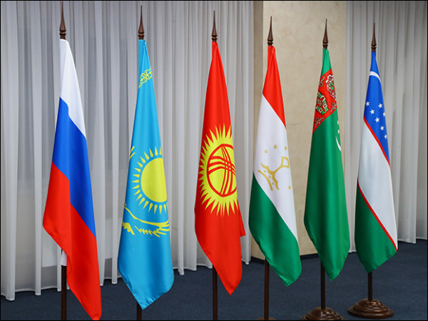

Третья Международная молодежная научная конференция
«Настоящее и будущее Евразии.
История, политика, экономика и право»

Центр Центральноазиатских исследований Института Китая и современной Азии РАН проводит третью Международного молодежную научную конференцию «Настоящее и будущее Евразии. История, политика, экономика и право», которая состоится 5 декабря 2025 года по адресу: г. Москва, Нахимовский пр-т, 32, ИКСА РАН.

Регламент проведения мероприятия
Время работы конференции – 10.00-12.30, доклады – до 7 минут. Вопросы – в дискуссионной части.
Подключиться можно по ссылке:
https://us06web.zoom.us/j/87461439756?pwd=QbrgN5dKAbOncS4uWDcBhGt56ghuwM.1
Идентификатор конференции: 874 6143 9756. Код доступа: 821061.

Программа конференции

Открытие конференции (10.00-10.15)
Сессия 1 (10.15-12.15)
Зал Учёного совета (4 этаж)
«История и политика»
Модератор: к.п.н., Новиков Дмитрий Павлович, руководитель Центра центральноазиатских исследований ИКСА РАН, заместитель руководителя Департамента международных отношений Факультета мировой экономики и мировой политики НИУ ВШЭ, доцент.
Докладчики:
- Го Аньбан, аспирант, ИКСА РАН;
- Козлова Екатерина Андреевна, аспирант, ИКСА РАН;
- Мороз Илья Витальевич, аспирант, ИКСА РАН;
- Пичугин Николай Васильевич, аспирант, ИКСА РАН;
- Покровский Владимир Николаевич, аспирант, ИКСА РАН;
- Пятосин Митрофан Андреевич, аспирант, ИКСА РАН;
- Самохин Юрий Алексеевич, аспирант, ИКСА РАН;
- Туранин Янислав Васильевич, аспирант, ИКСА РАН;
- Шэнь Дайюй, аспирант, ИКСА РАН.

Сессия 2 (10.15-12.15)
Зал Совета молодых учёных (10 этаж)
«Мировая экономика и международное право»
Модератор: Халова Гульнар Османовна, профессор, д.э.н, главный научный сотрудник Центра центральноазиатских исследований ИКСА РАН.
Докладчики:
- Абдырахманов Абдырахман, менеджер, ООО Восточный Альянс, Туркменистан;
- Арсланов Магомед Арсланович, аспирант, ИКСА РАН;
- Багыев Иса Рахманович, аспирант, ИКСА РАН;
- Бакеев Дмитрий Александрович, ст. преподаватель, РЭУ им. Г.В. Плеханова;
- Газиев Валерий Мишелевич, аспирант, ИКСА РАН;
- Гареев Роман Робертович, доцент, РЭУ им. Г.В. Плеханова;
- Захарова Виктория Алексеевна, аспирант, ИКСА РАН;
- Ким Елена Викторовна, аспирант, ИКСА РАН;
- Колосова Елена Валерьевна, ст. преподаватель, РЭУ им. Г.В. Плеханова;
- Кошелева Анна Игоревна, доцент, РЭУ им. Г.В. Плеханова;
- Ли Юйкунь, аспирант, ИКСА РАН;
- Лю Инин, соискатель, ИКСА РАН;
- Мурашко Марина, соискатель, ИКСА РАН;
- Неустроева Анастасия Рудольфовна, аспирант, ИКСА РАН;
- Халов Осман Мурадович, Астафьева Ольга Александровна, ассистент, ст. преподаватель, РЭУ им. Г.В. Плеханова;

Подведение итогов конференции (12.15-12.30)

